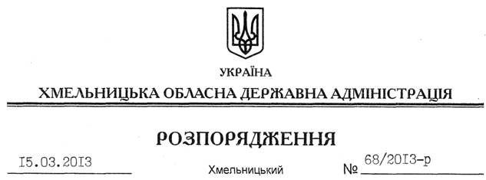

Про заходи щодо охорони інтелектуальної власності в області

На підставі статей 6, 25, 39 Закону України “Про місцеві державні адміністрації”, з метою забезпечення на місцевому рівні реалізації державної політики, спрямованої на запобігання вчиненню правопорушень у сфері інтелектуальної власності, посилення захисту авторських та суміжних прав суб’єктів господарювання і фізичних осіб на території області:
1. Затвердити:
1.1. Склад Координаційної ради при облдержадміністрації з питань захисту інтелектуальної власності в області, як консультативно-дорадчий орган, та положення про неї (додатки 1, 2).
1.2. Заходи щодо охорони інтелектуальної власності в області (додаток 3).
2. Головам райдержадміністрацій, керівникам структурних підрозділів обласної державної адміністрації, рекомендувати міським (міст обласного значення) головам та іншим виконавцям забезпечити реалізацію заходів у межах наданих повноважень.
3. Визнати таким, що втратило чинність розпорядження голови обласної державної адміністрації від 11.01.2011 № 4/2011-р “Про заходи щодо охорони інтелектуальної власності в області”.
4. Контроль за виконанням цього розпорядження покласти на першого заступника голови облдержадміністрації В.Гаврішка.

Голова адміністрації В.Ядуха

